Сюжетно-ролевая игра: «Когда мы пассажиры».
Цель занятия: Добиться, чтобы дети усвоили понятия «пешеход», «пассажир» и получили представление о правильном поведении в общественном транспорте.
Ход:
Сюжетно-ролевая игра «Поездка в автобусе» (закреплять навыки совместной игры; повторить правила поведения в общественном транспорте) .
«Вспомните, ребята, кого называют пассажирами, - говорит воспитатель. (Ответ детей.) – Это тех, кто едет в автобусе, трамвае, троллейбусе, поезде. »
А тех, кто идет по тротуарам? (Ответ детей) Правильно, пешеходами.
Сейчас мы с вами и будем играть в пассажиров. Представим себе, что наша комната = салон автобуса, мы сидим на своих местах и ждём отправки. А (имя ребёнка, мы ему поставим стул впереди всех, будет шофёром. Он нас повезёт.
На остановке автобуса, назовём её «Детский сад», будут стоять четыре человека. (Называет имена детей) Запомните, что, ожидая автобус, ни в коем случае нельзя выходить на проезжую часть, а то он или другая машина может сбить вас.
Итак начнём. Шофёр поехали!
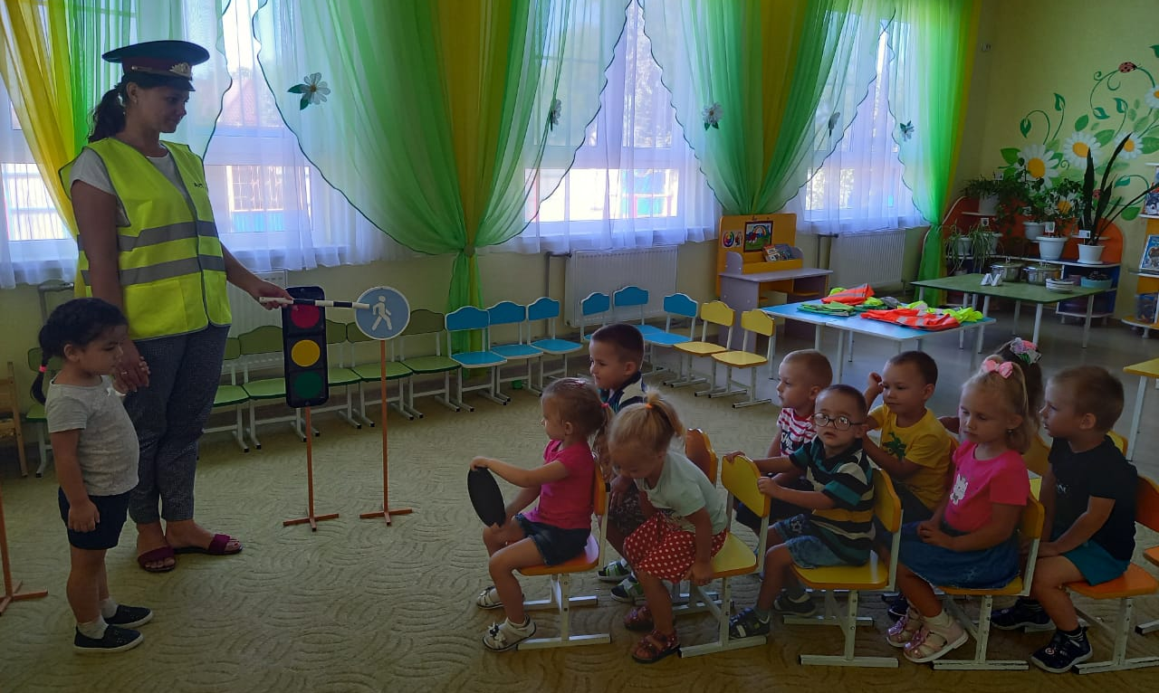

Запомните, ребята, во время движения двери трогать руками нельзя, пока их не откроет сам водитель. У него есть специальная кнопочка. Нажмём – и двери откроются. Ну вот мы и приехали. Остановка «Детский сад». Выходите.
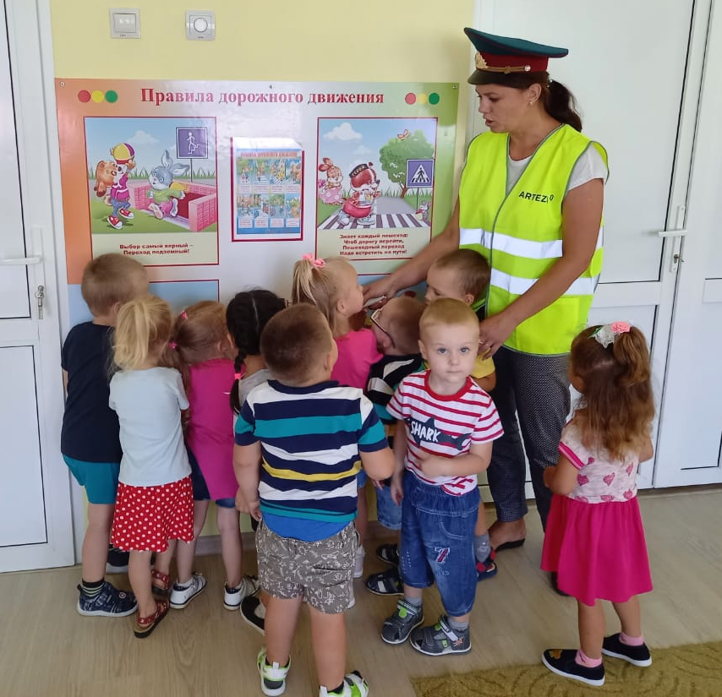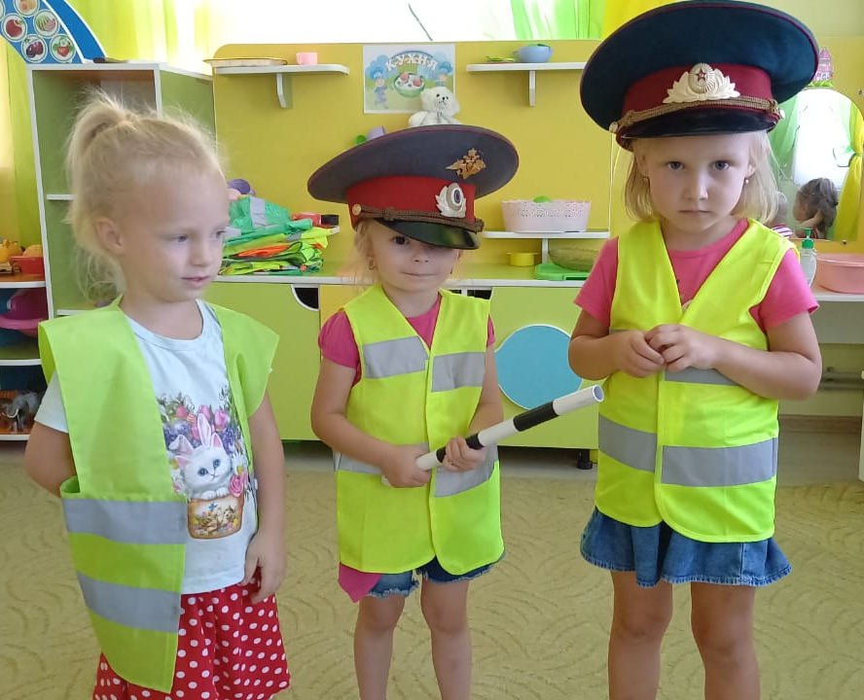
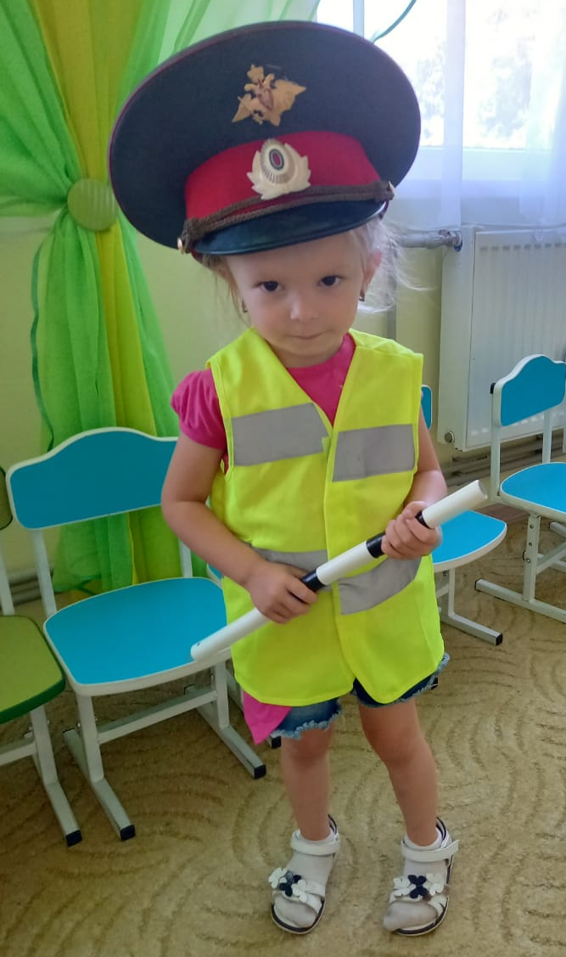

Шофёр, мы берем новых пассажиров. Садитесь, пожалуйста, на свои места, сейчас мы отправимся. Едем дальше, буду вам задавать вопросы.
Ниже проводятся вопросы и примерные ответы.
_ Можно разговаривать с водителем во время движения?
- Нет.
- Почему?

- Водителю нельзя отвлекаться, он должен смотреть за дорогой, чтобы не столкнуться с другими автомобилями или на кого-нибудь не наехать.
- А можно высовываться в окно или выставлять руку?
- Нельзя! Это опасно!
- Почему нельзя становиться ногами на сиденье?
- Потому, что измажешь его. Люди сядут и испачкают себе вещи.
-А можно в автобусе громко разговаривать, кричать, петь песни или читать стихи?
- Нет. Нужно говорить тихо, чтобы не мешать другим.
- Теперь мы с вами хорошие пассажиры и никто нам не сделает замечание.
- А сейчас остановка. Выходите из автобуса. Кто они теперь – пешеходы или пассажиры?
- Они уже пешеходы.

